[中国药科大学Cell Death & Disease论文被撤稿，图片面板旋转180°或图片相似重叠](https://mp.weixin.qq.com/s?__biz=MzIxMDEwNDU1OA==&mid=2647882039&idx=1&sn=6af0a006995996752ef5a8ad8bef50bd&chksm=8e356456e8e1f5116b90456d14ca8664d40a05abc856385af4169bdc0f5f674f52904c8542a3&scene=126&sessionid=1742141879)

原创  sleuth[Pubpeer](javascript:void(0);)2025-03-13 20:08:00新加坡

 **提示**：**欢迎点击上方「Pubpeer」↑关注我们！**

编者按

**最新、最快、最真实的科研匿名评价论文报道；关注高校院所科研生态，欢迎提供新闻线索。联系邮箱：Pubpeer@qq.com**



2025 年 3 月 11 日，《Cell Death & Disease》杂志发布了一则撤稿声明。被撤文章名为 “Oroxylin A activates PKM1/HNF4 alpha to induce hepatoma differentiation and block cancer progression”，最初发表于 2017 年 7 月 20 日 ，影响因子为 8.1（Q1）。该研究由中国药科大学的 State Key Laboratory of Natural Medicines、Jiangsu Key Laboratory of Carcinogenesis and Intervention 以及 School of Basic Medicine and Clinical Pharmacy 的 Libin Wei、Yuanyuan Dai、Yuxin Zhou 等学者完成。

原本该研究致力于揭示 Oroxylin A（一种物质）激活 PKM1/HNF4 alpha 诱导肝癌细胞分化并阻止癌症进展的机制，若成果可靠，对于肝癌治疗的理论研究及未来临床应用都可能具有重要意义。

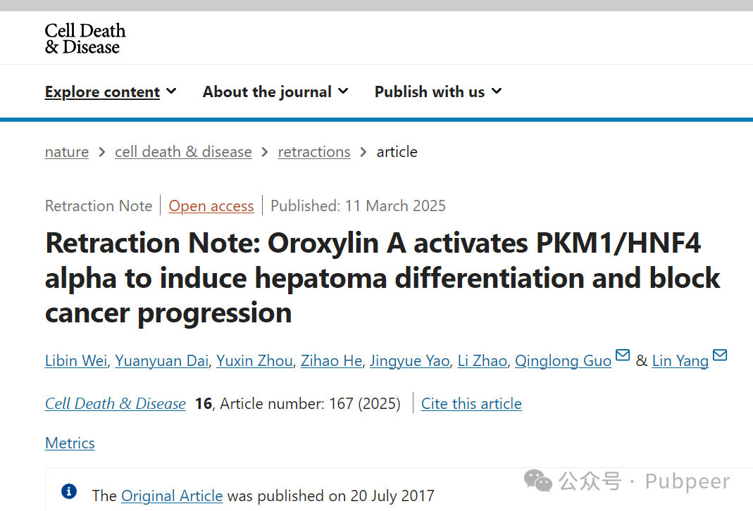

然而，文章发表后，被发现存在严重的图片问题。例如，在 Figure 2a 中，96H [DMSO] 面板似乎是 72H [DMSO] 面板旋转 180 度所得；Figure 2b 里，SMMC - 7721 细胞系的 beta - actin 条带在 96H 处理组像是 72H 处理组的翻转和加宽版本，Hep G2 细胞系也存在类似情况；Figure 8f 中，HNF - 4alpha [control] 面板的下半部分与 HNF - 4alpha [OA (75?mh/kg)] 面板的上半部分几乎完全相同。基于这些问题，编辑们对文章数据失去信心，决定撤回该论文。

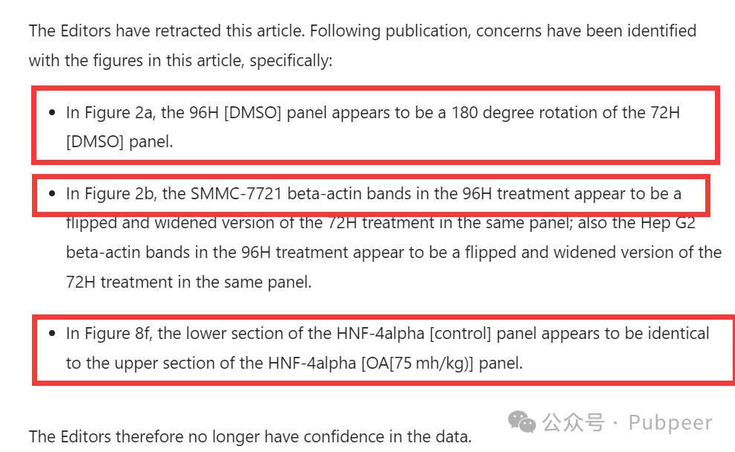

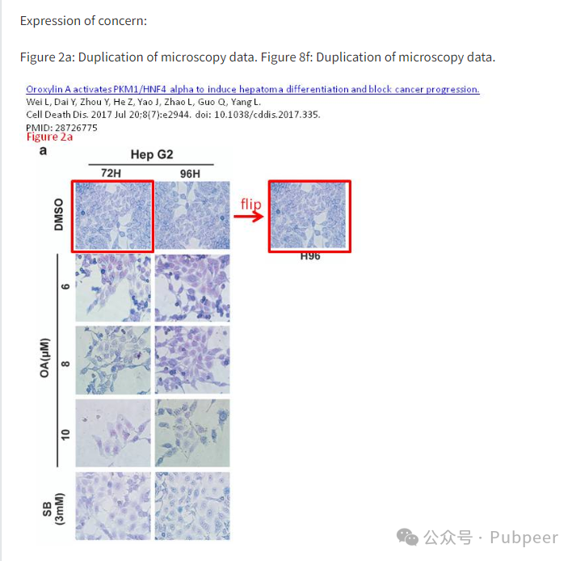

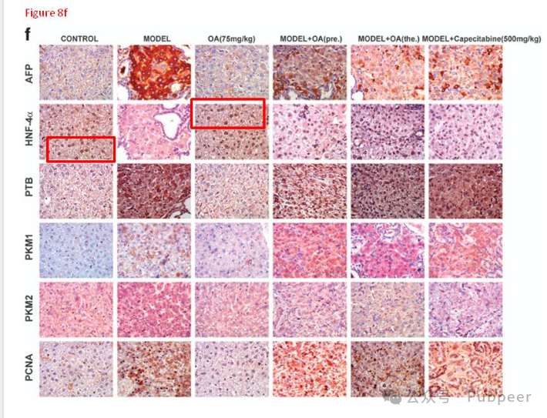

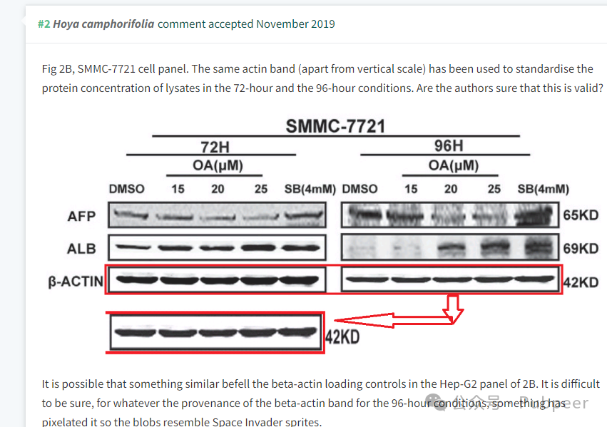

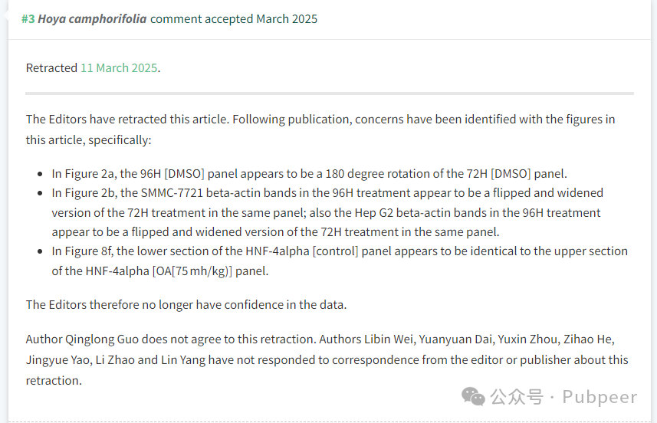

值得注意的是，作者之一 Qinglong Guo 不同意此次撤稿，而 Libin Wei、Yuanyuan Dai 等其他作者则未回应编辑或出版商关于撤稿的相关通信。这一撤稿事件不仅反映出科研过程中数据准确性的重要性，也给整个科研界敲响了警钟，引发了对于学术诚信和科研严谨性的再度思考。

https://www.nature.com/articles/s41419-025-07496-1

来源：公众号pubpeer原创，文章涉及作者姓名都为音译名字；转载贴子请注明出处，若没注明pubpeer公众号出处，构成侵权。





声明：转载此文是出于传递更多信息之目的。若有来源标注错误或侵犯了您的合法权益，请作者持权属证明与本网联系，我们将及时更正、删除，谢谢

**Pubpeer，专注科研工作者。关注请长按上方二维码。投稿、合作、转载授权事宜请联系本号，回复2025，微信ID：BikElisabeth  或邮箱：Pubpeer@qq.com**